FUNCTIONAL SPESIFICATION DOCUMENT SISTEM PEMBUATAN INVOICE BERBASIS WEB

DAFTAR ISI

FUNCTIONAL SPESIFICATION DOCUMENT SISTEM PEMBUATAN INVOICE BERBASIS WEB i

DAFTAR ISI ii

DAFTAR TABEL iii

DAFTAR GAMBAR iv

BAB 1 METODOLOGI 2

1.1 Rekayasa Kebutuhan 2

1.2 Perancangan 2

BAB 2 REKAYASA KEBUTUHAN 3

2.1 Elisitasi Kebutuhan dan Analisis Kebutuhan 3

2.1.1 Identifikasi Aktor 3

2.2 Daftar Kebutuhan Fungsional Sistem 3

2.2.1 Daftar Kebutuhan Non-Fungsional Sistem 4

2.3 *Use Case Diagram* 4

BAB 3 PERANCANGAN 5

3.1 Perancangan 5

3.1.1 Perancangan Arsitektur 5

3.1.2 Sequence Diagram 6

3.1.3 Perancangan Antarmuka 7

3.2 Implementasi Sistem 8

3.2.1 Spesifikasi Sistem 8

DAFTAR TABEL

Tabel 3.2 Kebutuhan Fungsional 3

Tabel 3.3 Kebutuhan Non-Fungsional Sistem 4

Tabel 4.4 Uraian rancangan antarmuka halaman *Login* 8

Tabel 4.8 Spesifikasi Perangkat Keras Sistem 8

Tabel 4.9 Spesifikasi Perangkat Lunak Sistem 9

DAFTAR GAMBAR

Gambar 3.1 Metodologi proyek 2

Gambar 4.7 Perancangan Antarmuka *Login* 8

# METODOLOGI

Metodologi yang digunakan dalam proyek ini mengadopsi dari SDLC, yaitu menggunakan *Waterfall*.

## Rekayasa Kebutuhan

Rekayasa Kebutuhan menggunakan pendekatan OOA. Tahapan rekayasa kebutuhan meliputi elisitasi, analisis serta spefikisasi kebutuhan. Elisitasi dan analisis kebutuhan dianalisa oleh tim bisnis

Analisis kebutuhan menentukan kebutuhan fungsional dan non fungsional yang di dapatkan dari tahapan elisitasi kebutuhan. Kemudian, kebutuhan yang telah terkumpul ditambahkan spesifikasi kebutuhan. Spesifikasi kebutuhan tersebut dibuat lebih detail dengan menggunakan pemodelan dan pengembangan sistem berupa *use case diagram*

## Perancangan

Tahapan perancangan untuk mengubah kebutuhan yang didapatkan menjadi rancangan. Sistem pembuatan invoice menggunakan pendekatan *OOD* yang didapatkan dari analisis kebutuhan. Tahapan perancangan terdiri dari perancangan arsitektur yang menggunakan pemodelan Diagram UML yaitu *Sequence Diagram serta Class Diagram*

# REKAYASA KEBUTUHAN

## Elisitasi Kebutuhan dan Analisis Kebutuhan

Tahap pertama merupakan elisitasi kebutuhan guna menggali permasalahan yang sudah dianalisa oleh tim bisnis.

### Identifikasi Aktor

Dalam tahap ini dilakukan pemetaan pengguna dalam pengoperasian sistem serta peranan masing-masing pengguna yang terlibat dalam system. Identifikasi aktor terdapat 4 aktor yaitu :

1. Pelanggan Korporat: Pengguna yang dapat melihat detail layanan, mendapatkan invoice, melakukan konsultasi terkait invoice, melihat riwayat pembayaran, mengunduh dokumen Telkom, dan mengunggah bukti pembayaran.
2. Bilcol: Pengguna yang dapat memasukkan detail layanan, membuat invoice, mengirimkan invoice kepada pelanggan korporat, mengubah status invoice, menerima dan memverifikasi bukti pembayaran, dan mengelola dokumen Telkom.
3. Account Manager: Pengguna dengan hak akses hampir sama seperti Bilcol, kecuali tidak dapat menambah atau mengedit pelanggan korporat, layanan, atau invoice.
4. Admin: Pengguna yang memiliki hak akses penuh dalam aplikasi.

## Daftar Kebutuhan Fungsional Sistem

Di bagian daftar kebutuhan fungsional dari sistem yang ada pada Tabel 3.1 di bawah ini, akan dijelaskan mengenai kebutuhan yang harus ada pada perangkat lunak secara lengkap sesuai dengan peran aktor masing-masing beserta deskripsi.

Tabel 3.1 Kebutuhan Fungsional

|  |  |  |  |
| --- | --- | --- | --- |
| No | Kode Kebutuhan | Nama *Use Case* | Deskripsi |
| 1 | SI-001 | *Get List Invoice* | Sistem memiliki fungsi untuk melihat list data invoice |
| 2 | SI-002 | *Get List User* | Sistem memiliki fungsi untuk melihat list data user |
| 3 | SI-003 | *Mengubah Data Pelanggan* | Sistem memiliki fungsi untuk mengubah data pelangan |

### Daftar Kebutuhan Non-Fungsional Sistem

Pada Tabel 3.2 di bawah ini merupakan daftar kebutuhan non-fungsional yang mengacu pada kinerja sebuah sistem maupun kemudahan penggunanya. Dan dijelaskan juga deskripsi dari masing-masing fungsinya.

Tabel 3.2 Kebutuhan Non-Fungsional Sistem

|  |  |  |  |
| --- | --- | --- | --- |
| **No** | **Kode Fungsi** | **Nama Fungsi** | **Deskripsi Fungsi** |
| 1 | SIM-NF-001 | Kompatibilitas | Sistem harus bisa berjalan di web peramban yang biasa digunakan oleh aktor-aktor yang ada yaitu *Google Chrome* dan *Microsoft Edge*. |

## *Use Case Diagram*

Diagram *use case* dipergunakan untuk membuat model *behavior* dari aktor terhadap sistem.

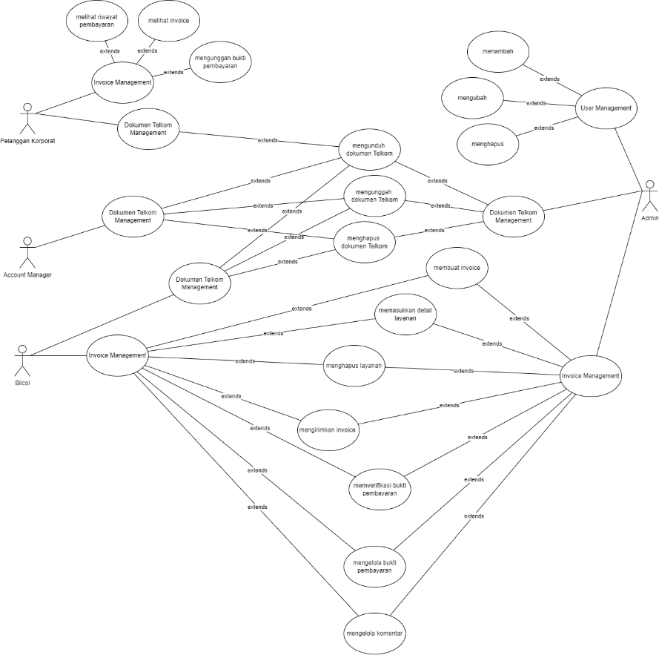

# PERANCANGAN

## Perancangan

### Perancangan Arsitektur

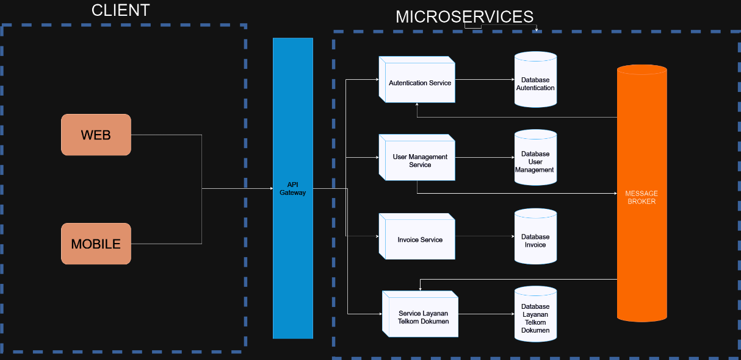

Gambar 4.1 Perancangan Arsitektur

### Sequence Diagram

#### Get List Invoice

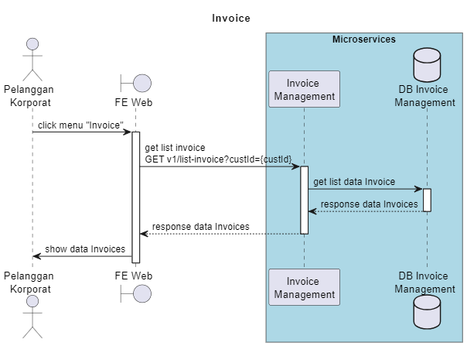

Gambar 4.2 Sequence Get List Invoice

#### Mengubah Data Pengguna

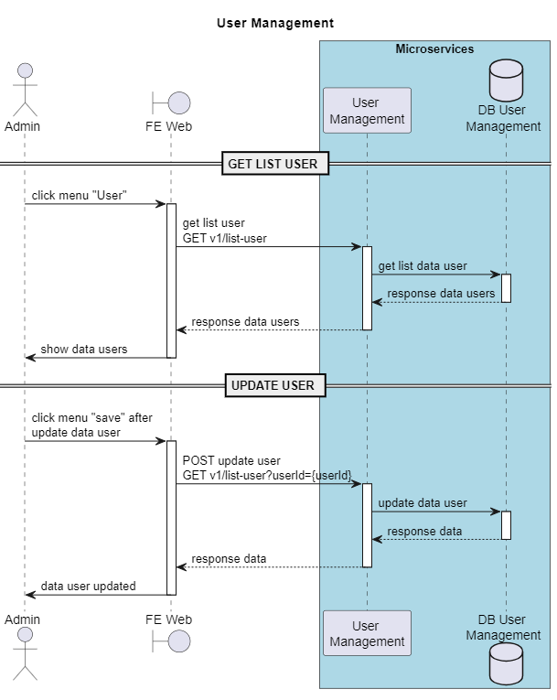

Gambar 4.3 Sequence Update User

### Perancangan Antarmuka

Perancangan antarmuka ini ditujukan untuk menggambarkan antarmuka atau UI yang dipakai oleh sistem. Antarmuka ini nantinya adalah bagian yang bisa dilihat dan dapat diintegrasikan langsung oleh user. Perancangan antarmuka ini digambarkan dengan menggunakan adobe XD.

#### Perancangan Antarmuka Login

Perancangan antarmuka *login* dapat dilihat pada gambar 4.7.

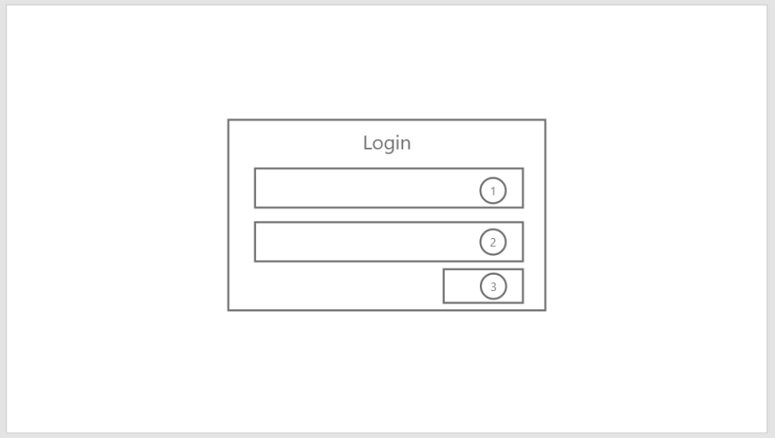

Gambar 4.4 Perancangan Antarmuka *Login*

Tabel 4.1 Uraian rancangan antarmuka halaman *Login*

|  |  |  |  |
| --- | --- | --- | --- |
| **No.** | **Nama Objek** | **Tipe** | **Keterangan** |
|  | *Input* *Username* | *Textfield* | untuk mengisi *username* pengguna |
|  | *Input* *Password* | *Password* | untuk mengisi *password* pengguna |
|  | *Login* | *Button* | Untuk mengarahkan user masuk ke dalam system |

## Implementasi Sistem

Implementasi sistem ini dilakukan setelah perancangan selesai dilakukan. Semua hal yang sudah dirancang akan diimplementasikan untuk membuat sebuah sistem yang utuh. Implementasi tersebut diantaranya implementasi kode program, dengan menggunakan *framework laravel* yang mana akan menulis kode program tersebut dan dijalankan di dalam sistem. Kemudian implementasi basis data menggunakan MySQL, membuat entity-entity yang sudah dirancang lengkap dengan atributnya.

### Spesifikasi Sistem

Pada bagian ini akan dijelaskan spesifikasi perangkat yang digunakan dalam merancang dan mengimplementasikan sistem. Dalam pembuatan sistem, perangkat yang digunakan merupakan komputer pribadi. Spesifikasi yang dijelaskan di sini akan meliputi spesifikasi dari komputer pribadi tersebut. tiap-tiap spesifikasi tersebut terdiri dari CPU atau Processor, Memory atau RAM dan yang terakhir VGA atau Graphics Card. selain perangkat keras juga dijelaskan perangkat lunak. Perangkat lunak yang digunakan adalah untuk dokumentasi, desain, menulis kode, bahasa pemrograman, basis data dan perangkat untuk melihat sistem yang dalam hal ini adalah peramban.

Spesifikasi perangkat keras sistem dapat dilihat di tabel 4.8.

Tabel 4.2 Spesifikasi Perangkat Keras Sistem

|  |  |
| --- | --- |
| **Perangkat** | **Deskripsi** |
| *System Model* | Asus GL503GE |
| *Processor* | Intel Core i7-8750H |
| *Memory* | 8192 MB |
| *Graphics Card* | NVIDIA GeForce GTX 1050Ti |

Spesifikasi perangkat lunak sistem yang dilihat pada tabel 4.9.

Tabel 3.3 Spesifikasi Perangkat Lunak Sistem

|  |  |
| --- | --- |
| **Perangkat** | **Deskripsi** |
| Dokumentasi | Microsoft Office Word |
| Desain | Visual Paradigm, yEd Graph Editor, AdobeXD |
| *Editor* | Visual Studio Code |
| Bahasa Pemrograman | PHP |
| Basis Data | MySQL |
| Peram | Microsoft Edge |